Agathe LABBÉ 12 septembre 2011

IFI 2012

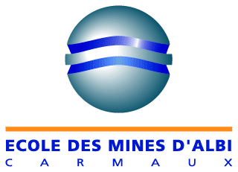

Rapport d’Observation sur la Stratégie et l’Innovation de l’Entreprise

**MISE EN PLACE D’UN PROTOCOLE DE TEST**

**POUR GILET DE STABILISATION**

**&**

**AMÉLIORATION DE PRODUITS**

**POUR L’ÉQUIPEMENT DE PLONGÉE**

*Stage Assistant ingénieur réalisé chez AQUA LUNG du 16 mai au 26 ao*û*t 2011*



AQUA LUNG

2340 Cousteau Court

CA 92081, Vista, USA

760-597-5000

www.aqualung.com

Tuteur Entreprise : Eric THORSTENSON

Tuteur Ecole : Olivier DE ALMEIDA

# Remerciements

Je remercie tout d’abord le service d’information général de la société AQUA LUNG France qui m’a permis de contacter Nicolas PEYRON, Directeur du département Recherche & Développement d’AQUA LUNG France. Je remercie ensuite celui-ci de m’avoir donné le contact d’Eric THORSTENSON, Directeur du département Ingénierie et Recherche & Développement d’AQUA LUNG Etats-Unis.

Je remercie Don ROCKWELL, Président Directeur General de AQUA LUNG de m’avoir permis de réaliser ce stage, ainsi que Eric THORSTENSON, mon maitre de stage, pour son suivi efficace durant mon stage.

Je remercie tous les ingénieurs avec qui j’ai travaillé : Yannick BONNEMAISO, David SULLIVAN, Jonathan SOUDER, Edward SZOSTAK. Ainsi que les techniciens du service Recherche & Développement : Robbert BRUINS, Jeff VERRYP, Glen KEITH, Todd ANDERSON, Shawn HAIGTH, Patty YATES, Curtis MACFARLANE, Rosa SANCHEZ, Olivia ANDRADE, Lisa GLOSSINGER et Fredi LOPEZ.

Je remercie également tous les employés de chez AQUA LUNG que j’ai côtoyés pendant mon stage, notamment Ramona POWELL et Robert LOBO du département des Ressources Humaines, ainsi que Melissa STEWART qui m’a aidé pour mon rapport de stage.

Je remercie tous ceux qui ont participé au bon déroulement de mon séjour aux Etats-Unis, Yolanda et John EVANSEN pour leur accueil très chaleureux dans leur maison pendant les trois mois de stage, Paul HICHBORN pour le prêt de son vélo, Karma CRAMPTON et les « Scuba Diver Girls » pour les sorties plongée, DJ STRONG, Roberta MACEDO, Kazuko ABE, Frankie VILLEGAS pour leur gentillesse.

Enfin, je remercie mon tuteur Ecole Olivier DE ALMEIDA pour son suivi et ses conseils tout au long de mon stage.

# Résumé

* ***Version française :***

L’entreprise AQUA LUNG, présente sur le marché des sports aquatiques depuis 1943, bénéficie actuellement de la position de leader dans l’industrie de la plongée sous-marine. La mise en place d’une stratégie de pointe associée à une large gamme de produits, une clientèle diversifiée, des technologies approuvées et de nombreuses acquisitions ont permis le succès de la firme.

Afin de maintenir et amplifier cette croissance, l’entreprise, poussée par son esprit de découverte et d’expertise, s’implique largement dans la recherche de l’innovation. Elle cherche également à accroitre ses acquisitions et développer le marketing ainsi que la mondialisation de la distribution de ses produits.

L’innovation est au cœur de l’expansion d’AQUA LUNG. Issue principalement du centre de Recherche & Développement, elle repose également sur la conciliation entre les différents acteurs que sont clients, concurrents, fournisseurs et partenariats de la société.

Mon stage assistant ingénieur au sein de cette entreprise a été une réelle projection dans le monde du travail très enrichissante autant professionnellement que personnellement. Il m’a permis non seulement de confirmer mais aussi d’affiner mon projet professionnel.

* ***Version anglaise :***

The AQUA LUNG company, present on the water sport market since 1943, currently enjoys the leader position in the scuba diving industry. The implementation of a leading strategy associated with a wide range of products, diversified customers, approved technologies and numerous acquisitions have enabled the firm’s success.

In order to maintain and amplify this growth, the company, driven by its adventurous and expertise spirit, largely involves in the research of innovation. It also seeks to increase its acquisitions and develop marketing and its global products distribution.

Innovation is in the crux of AQUA LUNG development. Mainly coming from the Research & Development department, it also depends on conciliation between various actors such as customers, competitors, suppliers and partners.

My assistant engineer internship within this company was a real projection into the workplace, very rewarding both professionally and personally. That experience enabled me not only to confirm but also to refine my professional project.

# Sommaire

Remerciements 2

Résumé 3

Sommaire 4

Introduction 5

1. Analyse stratégique de l’entreprise 6

1.1. Présentation de l’entreprise 6

1.1.1. Organisation de l’entreprise 6

1.1.2. Présentation du département Recherche & Développement 7

1.1.3. Mission de l’entreprise 7

1.1.4. Objectif principal de l’entreprise 8

1.2. Analyse externe 8

1.2.1. Analyse du macro-environnement de l’entreprise par l’outil PESTEL 8

1.2.2. Analyse de la concurrence au sein du Domaine d’Activité Stratégique de l’entreprise 9

1.2.3. Analyse du cycle de vie 11

1.2.4. Conclusion sur les facteurs-clés de succès 11

1.3. Analyse interne 13

1.3.1. Ressources tangibles ou matérielles 13

1.3.2. Ressources intangibles ou immatérielles : le capital intellectuel de l’entreprise 14

1.3.3. Compétences clés 14

1.4. Conclusion de l’analyse stratégique 15

1.4.1. Matrice SWOT (Strengths, Weaknesses, Opportunities, Threats) 15

1.4.2. Mon point de vue sur la stratégie de l’entreprise 15

2. Analyse du projet d’innovation au sein de l’entreprise 16

2.1. Les points forts et les points faibles de l’entreprise pour mener à bien un projet d’innovation 16

2.2. Une démarche d’innovation basée sur la R&D 16

2.3. Nature des projets d’innovation 17

2.3.1. Innovation Produit 17

2.3.2. Innovation Process 17

2.3.3. Innovation Service 17

2.3.4. Innovation Organisation 17

2.3.5. Innovation Marketing 17

2.4. Typologie de ces innovations 17

2.5. Partenariats établis par l’entreprise pour ces projets d’innovation 18

2.6. Lien entre ces innovations et la démarche Développement Durable 18

2.7. Conclusion : les moteurs de ces innovations dans l’entreprise 18

3. Analyse des succès et des échecs dans la recherche du stage 19

3.1. Analyse critique du plan d’action pour trouver un stage : succès et échecs 19

3.2. Apports du stage dans le projet professionnel 20

3.2.1. Connaissances 20

3.2.2. Savoir faire : expériences acquises 20

3.2.3. Savoir être : connaissance de soi-même au niveau des qualités et motivations 21

Conclusion : Analyse de l’évolution du projet professionnel 21

# Introduction

Dans le cadre de ma formation ingénieur spécialisé dans les matériaux à l’Ecole des Mines d’Albi-Carmaux, j’ai réalisé un stage assistant ingénieur entre le 16 mai et le 26 août 2011 dans l’entreprise AQUA LUNG, fabricant d’équipement pour la plongée sous-marine, pour les activités aquatiques et pour les militaires.

Par ma pratique régulière de nombreux sports en loisir et en compétition, je suis particulièrement sensibilisée à l’importance des matériaux composant les articles et équipements sportifs dans l’optimisation des performances. Mon projet professionnel étant de me diriger vers l’étude, la conception et l’amélioration de matériels et équipements sportifs, j’ai souhaité effectuer mon stage assistant ingénieur dans le département Recherche & Développement d’une entreprise de fabrication d’articles de sport.

En parallèle à la réalisation de mon projet de stage, j’ai pu analyser la stratégie de développement de la société et étudier son projet d’innovation. Ce stage, de par sa recherche puis son bon déroulement a été un réel apport positif pour confirmer et affiner mon projet professionnel.

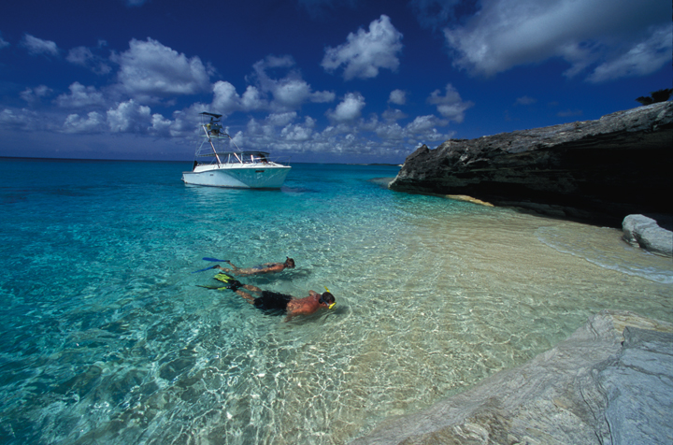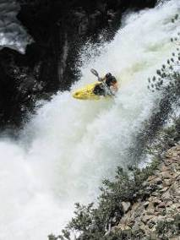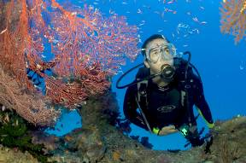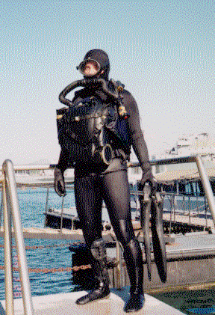

Adventure, fitness and safety  
in the water on land and in the air

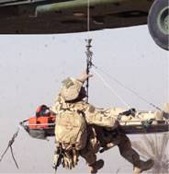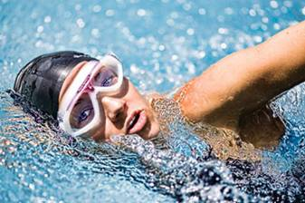

# Analyse stratégique de l’entreprise

## Présentation de l’entreprise

### Organisation de l’entreprise

En 1943, l’invention du détendeur « AQUA LUNG » par le commandant Jacques-Yves COUSTEAU et Emile GAGNAN, fait découvrir au monde entier la plongée sous-marine permettant l’exploration de l’inconnu des océans. Il fonde ainsi l’entreprise AQUA LUNG.

Filiale d’AIR LIQUIDE, le leader mondial des gaz pour l’industrie, la santé et l’environnement, AQUA LUNG fabrique et commercialise des produits pour la plongée sous-marine, les activités aquatiques et le secteur militaire.

* ***Pour la natation, les exercices aquatiques et le triathlon :***

AQUA SPHERE est la gamme d’AQUA LUNG qui fabrique des équipements pour la natation en mer ou en piscine (maillots, lunettes, combinaisons de natation…) : de l’apprentissage à l’entrainement, en passant par l’aquagym et le triathlon.

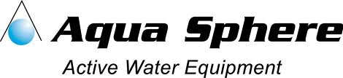

* ***Pour la plongée avec tuba :***

U.S. DIVERS est la marque leader d’AQUA LUNG pour la plongée loisir avec tuba. Destinée aux jeunes ou aux adultes, aux débutants ou aux expérimentés, elle offre une gamme complète d’équipements tels que masques, tubas, palmes et autres accessoires pour les activités nautiques.



AQUA LUNG SPORT est la gamme premium pour la plongée avec tuba d’AQUA LUNG. Elle propose notamment des sets complets et très compacts de matériels ainsi que des tubas étanches, des palmes extrêmement puissantes ou encore des caissons étanches pour appareils photos.

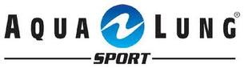

* ***Pour la plongée sous-marine loisir et professionnelle :***

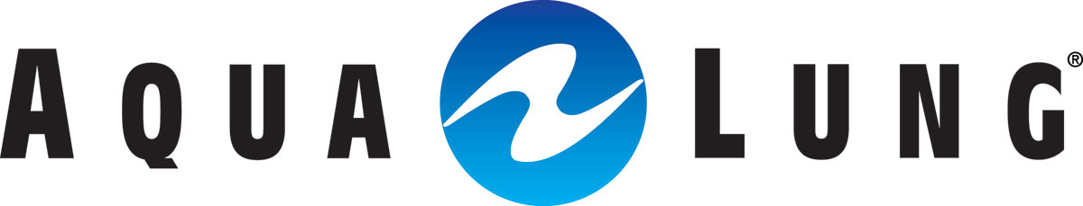

AQUA LUNG propose aujourd’hui,  du matériel innovant et de qualité pour la plongée sous-marine et destiné au grand public.

DEEP SEE, le numéro un des distributeurs de chaussons et de gants pour les plongeurs aux Etats-Unis, s’est agrandi pour ajouter à sa gamme d’équipement un large choix de produits tels que couteaux, sacs de rangement et accessoires ainsi qu’une ligne complète d’équipements pour les enfants.



APEKS fabrique des détendeurs techniques pour la plongée sous-marine. La marque est considérée comme une référence pour les plongées profondes et extrêmes.



WHITES est depuis un demi-siècle la référence au niveau de la fabrication de combinaisons étanches pour l’eau froide.

SUUNTO propose une large gamme d’ordinateurs et de montres de plongée dernière génération.

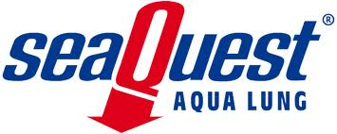

SEA QUEST est leader dans le développement et la fabrication de gilets de stabilisation.

* ***Pour le secteur militaire et les opérations professionnelles*** *:*



MILITARY AND PROFESSIONAL OPERATIONS est une division d’AQUA LUNG qui fabrique des équipements militaires et professionnels spécialisés pour le sauvetage en mer, des systèmes de respiration d’urgence, des équipements de survie pour l’aviation, et des équipements pour les opérations de sécurité publique.



AERIAL fabrique des produits de très haute qualité destinés à la protection du personnel militaire et des officiers de sécurité publique.

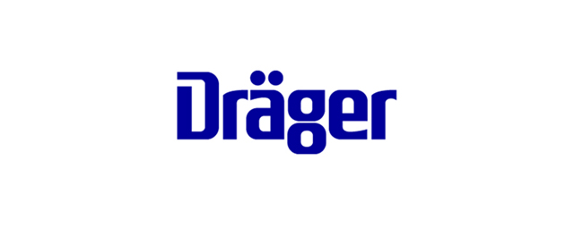

DRAGER, associé à AQUA LUNG depuis seulement 2002, est leader dans la fabrication de recycleurs de plongée.

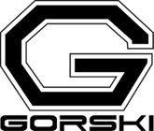

GORSKI, acquis par AQUA LUNG en 2011, conçoit des casques de plongée destinés aux plongeurs professionnels pour les travaux sous-marins ou les plongées profondes.

* ***Pour les sports de pagaie :***

STOHLQUIST développe, depuis 30 ans, tout l’équipement pour les sports de pagaie alliant performance, confort, sécurité innovation, artisanat et qualité.



### Présentation du département Recherche & Développement

Mon stage s’est déroulé dans le département de Recherche & Développement. Ce service, dirigé par mon maitre de stage Eric THORSTENSON, est constitué de cinq ingénieurs spécialisés et de onze techniciens.

Ce département est responsable de la partie innovation de l’entreprise au niveau de l’équipement technique et principalement des gilets de stabilisation. Il tient lieu, non seulement de centre pour la Recherche et le Développement, possédant notamment un large laboratoire permettant de soumettre les produits fabriqués à de nombreux tests, mais aussi de centre pour le Bureau d’Etude.

Chaque ingénieur y est spécialisé. Cependant, ce site d’AQUA LUNG étant de la taille d’une PME, les ingénieurs réalisent souvent en parallèle le travail de Bureau d’Etude et celui de Recherche & Développement, passant ainsi du logiciel de conception sur ordinateur aux tests en laboratoire.

### Mission de l’entreprise

La mission d’AQUA LUNG est de permettre la pratique de la plongée sous-marine loisir, professionnelle, militaire, celle des sports aquatiques (plongée avec tuba, natation, sport de pagaie) et la réalisation d’opérations militaires en tout confort et en toute sécurité.

### Objectif principal de l’entreprise

L’objectif principal d’AQUA LUNG pour répondre à sa mission est de proposer à ses clients une large gamme de produits et équipements alliant innovation, qualité, confort, robustesse et sécurité. Cet objectif comprend les engagements majeurs suivants :

* Réaliser un chiffre d’affaire de 250 millions d’euros d’ici 2015
* Maintenir un retour sur capitaux de plus de 15% et un résultat opérationnel de plus de 13% des ventes.

## Analyse externe

### Analyse du macro-environnement de l’entreprise par l’outil PESTEL

L’analyse du macro-environnement d’une entreprise consiste à étudier les influences des évolutions sociétales majeures auxquelles elle fait face.

En tant qu’entreprise internationale, AQUA LUNG étudie régulièrement les facteurs Politiques, Economiques, Sociologiques, Technologiques, Ecologiques et Légales (facteurs PESTEL) afin d’évaluer l’environnement de l’entreprise. Des analyses stratégiques sont également régulièrement réalisées dans chacun des domaines d’activités de l’entreprise. De plus, deux fois par an, les stratégies sont examinées par les cadres supérieurs et selon l’évolution des facteurs PESTEL, des ajustements sont réalisés tout au long de l’année.

#### Politiques

Concernant les facteurs politiques, l’instabilité gouvernementale de certains pays réputés pour leurs fonds sous-marins a un impact majeur sur l’industrie de la plongée sous-marine. En effet, cela implique une diminution du tourisme vers ces pays et donc une diminution du commerce lié à la plongée. Ce fut, par exemple, le cas lorsque l’Egypte a été touchée par des attentats.

La mondialisation est un facteur politique majeur auquel AQUA LUNG s’est déjà très bien adaptée. En effet, l’entreprise est implantée dans 10 pays et possède plus de 80 distributeurs à travers le monde. Ce développement à l’international peut cependant encore être amélioré avec l’implantation de nouveaux distributeurs dans d’autres pays dans le monde. Néanmoins, l’entreprise doit s’adapter aux  restrictions à l’importation présentes dans certains pays et aux politiques fiscales qui définissent notamment des taxes différentes d’un pays à l’autre.

#### Economiques

La crise économique a un impact direct très important sur l’industrie de la plongée. En effet, le marché de la plongée est en partie lié à la possibilité de voyager des consommateurs vers des destinations exotiques éloignées. Ainsi l’augmentation des prix qui résultent de la crise, notamment celle de l’essence, contraint les populations à moins voyager et donc moins plonger.

Ainsi, l’inflation des prix et donc la variation du pouvoir d’achat incite malencontreusement les ménages à modifier leurs habitudes socioculturelles et à diminuer, dans leur budget la part consacrée aux loisirs et donc à la plongée.

#### Sociologiques

Le facteur social a un impact assez important au sens où, dans la conception de ses produits, l’industrie de la plongée doit suivre et s’adapter au nouveau style de vie des consommateurs. Dans ce mode de consommation, la tendance consiste à privilégier des produits ayant une technologie innovante intuitive, facile mais aussi durable.

Cette nouvelle tendance inclut aussi, au niveau de l’éducation et de la santé, une prise de conscience grossissante du besoin de la dépense physique et donc de pratiquer du sport dont la plongée.

#### Technologiques

Le facteur technologique est le plus important dans le diagnostique externe d’une entreprise appartenant à l’industrie de la plongée.

En effet, le nouveau style de vie des consommateurs implique un besoin permanent de produits innovants. Pour être à la pointe de la technologie, les entreprises de l’industrie de la plongée doivent donc consacrer à la recherche une part importante de ses financements afin de permettre de développer des nouvelles inventions et découvertes et ainsi déposer de nombreux brevets.

Ainsi, des veilles technologiques sont indispensables pour évaluer le niveau d’innovation technologique. La concentration du gouvernement sur les efforts technologiques peut aussi impacter sur les vitesses des transferts technologiques.

#### Ecologiques

Les facteurs écologiques ne sont pas réellement déterminants au sens où le Développement Durable n’est pas (encore) une réelle priorité aux Etats-Unis.

En effet, on ne parle vraiment que très peu d’énergie propre, de réduction d’émission de gaz à effet de serre ou encore de « GrennTechs ». Cependant, AQUA LUNG et les industries de la plongée doivent s’efforcer de suivre le mouvement du Développement Durable car de façon générale, les consommateurs se sentent de plus en plus concernés par les problèmes environnementaux. De plus, l’augmentation du coût de l’énergie implique une nécessité de réduire les consommations d’électricité, de diminuer l’impact des transports et d’améliorer le recyclage des déchets.

#### Légales

L’impact de la législation dans l’industrie de la plongée passe principalement par l’application sur tous les produits de nombreux standards techniques et normes de sécurité.

La réglementation du commerce extérieur a aussi un impact déterminant pour l’industrie de la plongée. En effet, certains articles ne sont pas commercialisables partout dans le monde. C’est le cas du casque de plongée GORSKI destiné aux plongeurs professionnels et commercialisé aux États-Unis depuis 2003. Pour des raisons de certification, sa commercialisation ne peut actuellement pas se faire dans l’Union Européenne. Cependant obtenir le label CE figure parmi les tâches prioritaires d’AQUA LUNG.

### Analyse de la concurrence au sein du Domaine d’Activité Stratégique de l’entreprise

L’analyse de la concurrence de l’entreprise au sein de son Domaine d’Activité Stratégique (DAS) passe par l’étude des cinq forces de PORTER (présentées sur la figure 1), auxquelles s’ajoute une sixième force : l’Etat. La force de ces différentes menaces permet d’évaluer l’attractivité, la compétitivité et ainsi la rentabilité du marché auquel appartient l’entreprise.

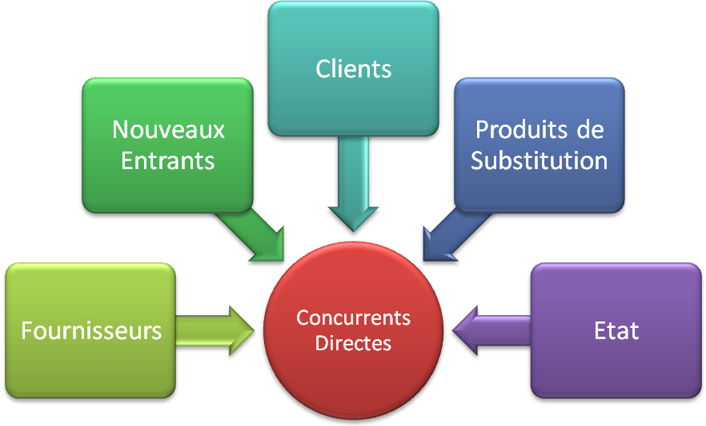

*Figure 1 : Diagramme des cinq (+1) forces de PORTER*

#### La concurrence directe

Au sein d’un même secteur de marché, il existe des rapports de forces plus ou moins intenses entre les différentes entreprises concurrentes.

L’industrie de la plongée est un secteur d’activité stratégique énorme qui possède d’importantes perspectives de développement partout dans le monde. Ainsi, l’attrait de ce marché a poussé un très grand nombre d’entreprises, de toutes tailles, à se développer pour fabriquer et commercialiser du matériel destiné à la pratique de la plongée.

AQUA LUNG n’est donc pas unique sur le marché de la plongée. Cependant l’entreprise se différencie de ses concurrents par les nombreux secteurs d’activités qu’elle touche.

#### Le pouvoir de négociation des clients

La principale influence des clients sur un marché se manifeste par leur capacité à négocier les prix, les conditions de vente, les termes de paiement et les services associés.

Dans le secteur de la plongée sous-marine, le pouvoir de négociation des clients est relativement élevé. En effet, sur la population mondiale, les clients sont relativement peu nombreux et concentrés face à des fournisseurs multiples et dispersés qui proposent de plus des produits assez standardisés. Ainsi, les coûts de transfert pour changer de fournisseur sont assez faibles et prévisibles.

#### Le pouvoir de négociation des fournisseurs

Dans l’industrie de la plongée, les fournisseurs de matières premières sont assez diversifiés. On trouve des fournisseurs de :

* tissus : néoprène, nylon, bandes velcro…,
* matières plastiques : plexiglas, PET, caoutchouc…,
* pièces métalliques : vis, écrous, boulons…

La capacité des fournisseurs à imposer leurs conditions de coût ou de qualité à un marché est généralement inversement proportionnelle à celle des clients. Ainsi, dans l’industrie de la plongée, le pouvoir des fournisseurs est relativement faible même si les concurrents sont très nombreux et dispersés. De plus, il existe très peu de produits de substitution.

#### La menace des produits de substitution

Les « produits de substitution » ne font pas partie du marché mais représentent une alternative à l'offre pour répondre à un même besoin ou influer sur la demande.

Dans le secteur de la plongée, il n’y a actuellement pas vraiment de produits de substitution. Il peut éventuellement s’agir du scaphandre à casque ou du narguilé, qui sont des systèmes permettant de respirer sous l’eau grâce à un tube relié à la surface. Il pourrait aussi s'agir de sous-marin individuel permettant l’observation des fonds sous-marins. Cependant, ces produits sont encore très peu développés.

#### La menace des nouveaux entrants

Les « nouveaux entrants » sont les nouveaux concurrents potentiels dont l’entrée sur le marché est freinée par l’existence de « barrière à l’entrée ».

Pour renforcer ces barrières, les entreprises présentes sur le marché n’hésitent pas à déposer de nombreux brevets pour protéger leurs inventions mais aussi pour monopoliser le marché. C’est le cas d’AQUA LUNG qui est ainsi le seul habilité à pouvoir fabriquer certains produits. Enfin, les entreprises déjà établies et notamment AQUA LUNG ont développé une image de leur marque unique et identifiable et possède des clients fidèles. Cela bloque ainsi le marché et freine l’entrée de nouveaux concurrents.

#### Etats

Le pouvoir de l’État ne figure pas dans le modèle proposé par M. PORTER alors que son influence peut affecter le marché, notamment via la régulation et l’imposition.

Concernant l’industrie de la plongée, les produits doivent répondre à de nombreux standards techniques et normes de sécurité pour pouvoir être commercialisés. Cependant la politique et la législation mises en œuvre ne sont pas identiques entre les Etats-Unis et l’Europe. Ainsi, AQUA LUNG doit s’adapter aux différentes possibilités conditionnées par l’Etat.

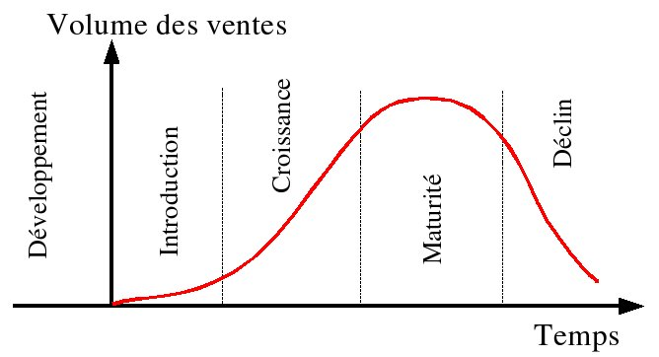

1943

AQUA LUNG

Plongée sous-marine

Activités nautiques

& Secteur militaire

*Figure 2 : Cycle de vie*

### Analyse du cycle de vie

Si l’on s’intéresse aux trois grandes gammes de produits de l’entreprise on peut noter que les produits destinés au secteur militaire et ceux pour les activités aquatiques sont dans la phase de croissance de leur cycle de vie ; tandis que les produits pour la plongée sous-marine sont quant à eux arrivés dans la phase constante de maturité. Cependant, d’un point de vue général, la société AQUA LUNG se situe en pleine phase de croissance sur son cycle de vie.

### Conclusion sur les facteurs-clés de succès

L’analyse de l’environnement de l’entreprise par le modèle de PORTER permet d'identifier les facteurs-clés de succès, c'est-à-dire les éléments stratégiques que la société doit maîtriser afin d'obtenir un avantage concurrentiel.

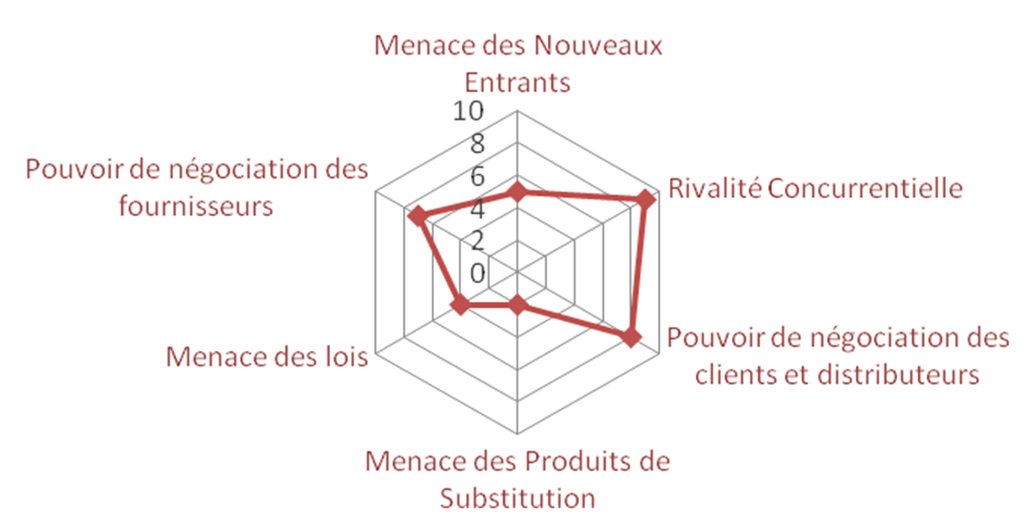

La hiérarchisation des différentes forces de PORTER par un outil d’analyse, tel que l’Hexagone, permet de déterminer les actions stratégiques qu’AQUA LUNG doit mener en priorité pour maintenir sa position de leader dans l’industrie de la plongée.

*Figure 3 : Outil d’analyse : L’Hexagone*

Dans l’industrie de la plongée, la menace de l’Etat, des nouveaux entrants et des produits de substitution n’étant pas très importante, AQUA LUNG doit principalement se focaliser sur le fort pouvoir de négociation des clients et surtout sur la rivalité concurrentielle. Ainsi, AQUA LUNG doit non seulement continuer à proposer les meilleures **innovations technologiques**, mais aussi suivre les trois facteurs-clés de succès suivants :

* **Le marketing** : à encourager afin d’améliorer la notoriété de la marque et des produits auprès des clients
* **La distribution mondiale** : à élargir en créant des entreprises de distribution et en encourageant les distributeurs indépendants dans les principaux marchés
* **L’acquisition** : à développer pour permettre d'intégrer de nouvelles entreprises et agrandir le groupe international AQUA LUNG.

Actuellement, l’entreprise a mis en œuvre un plan stratégique pour 2015, dans lequel les six secteurs d'activité d’AQUA LUNG ont chacun des objectifs à atteindre à moyen terme qui reposent sur ces trois facteurs-clés des succès.

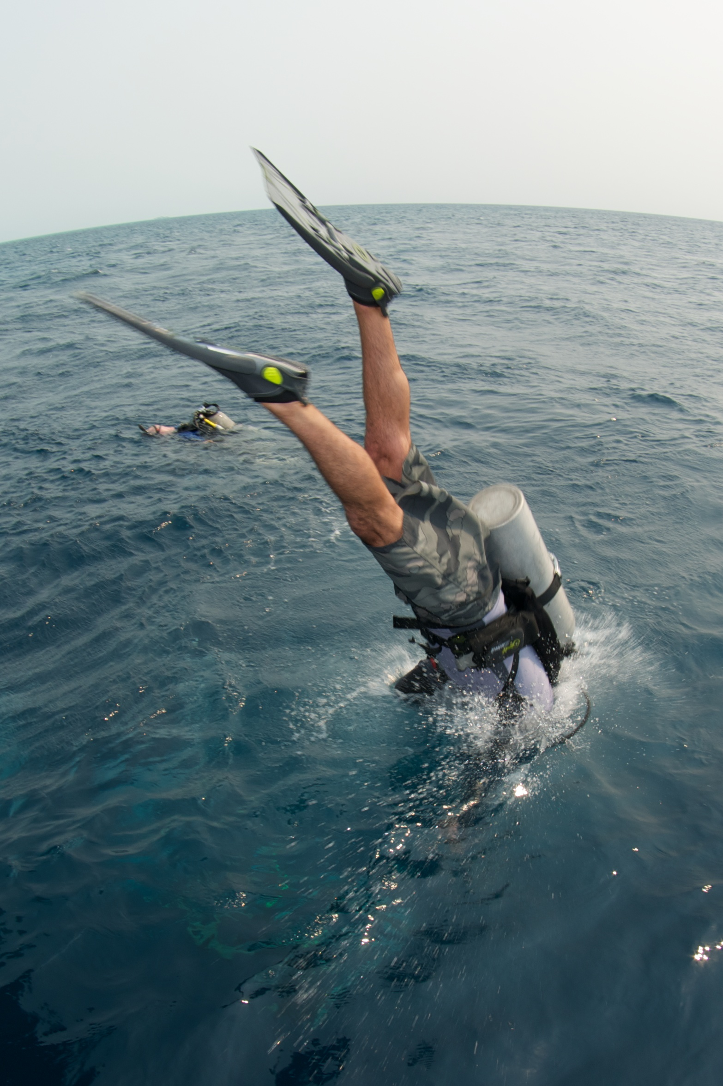

LA PLONGEE : Devenir une marque leader reconnue mondialement avec 100 M€ de chiffre d’affaire en 2015 (soit 7% de croissance moyenne par an) en élargissant la gamme, la distribution et la notoriété de la marque.

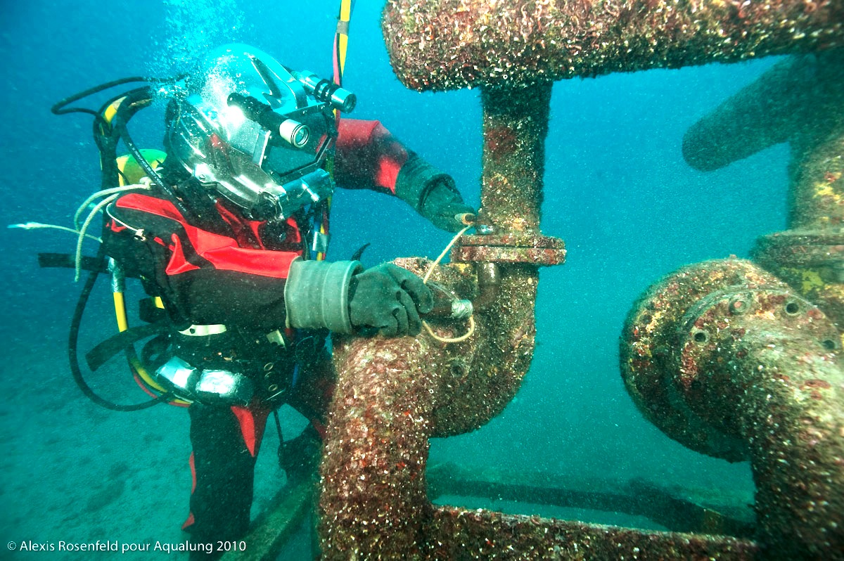

LA PLONGEE PROFESSIONNELLE ET MILITAIRE : Atteindre un chiffre d’affaire de 20 M€ en 2015 (soit 5% de croissance moyenne par an), en améliorant l’offre aux clients militaires (notamment à l’armée américaine), en élargissant la gamme de produits et en lançant une offre complète pour les plongeurs professionnels.

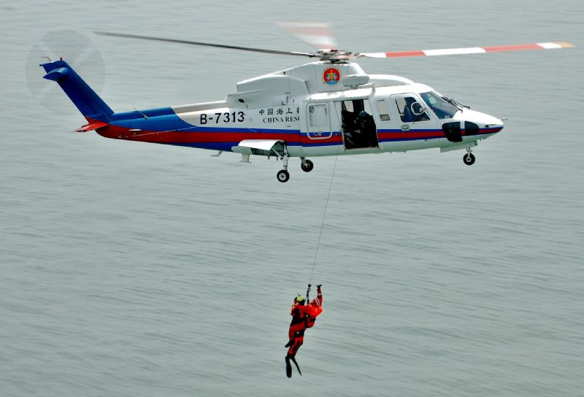

L’AVIATION ET LE TACTIQUE : Créer un secteur d'activité mondial leader du marché dans ses compétences (EBS, dispositifs de flottaison, équipements de vol et tactiques) et atteindre un objectif de 30 M€ de vente d’ici 2015 (soit 6% de croissance moyenne par an), en s’affiliant à des distributeurs et en engageant des experts.

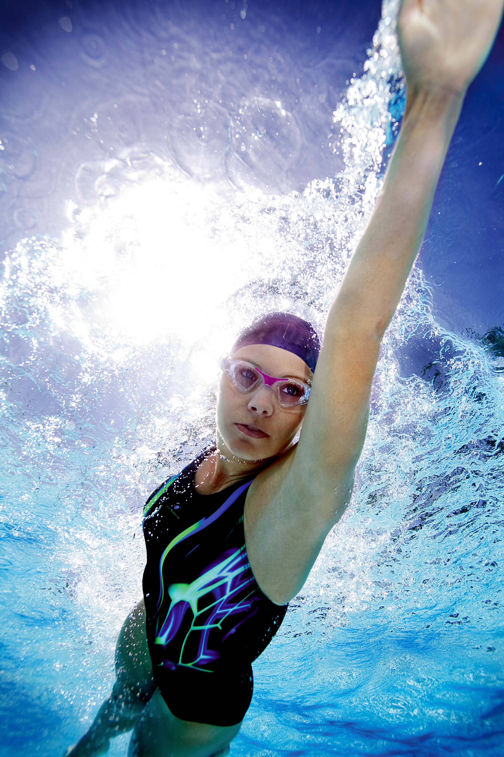

LA NATATION : Atteindre 50 M€ en 2015 (soit 12% de croissance moyenne par an), en vendant plus de produits aux clients existants et en acquérant de nouveaux clients (dans de nouveau pays) en proposant des produits spécifiques, confortables et uniques et en améliorant la notoriété de la marque.

LA PLONGEE TUBA : Accroitre le chiffre d’affaire à 40 M€ (soit 10% de croissance moyenne par an) en élargissant la gamme de produits et la distribution mondiale, et en s'assurant de la rentabilité pour les clients.

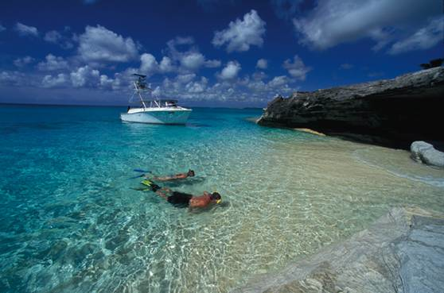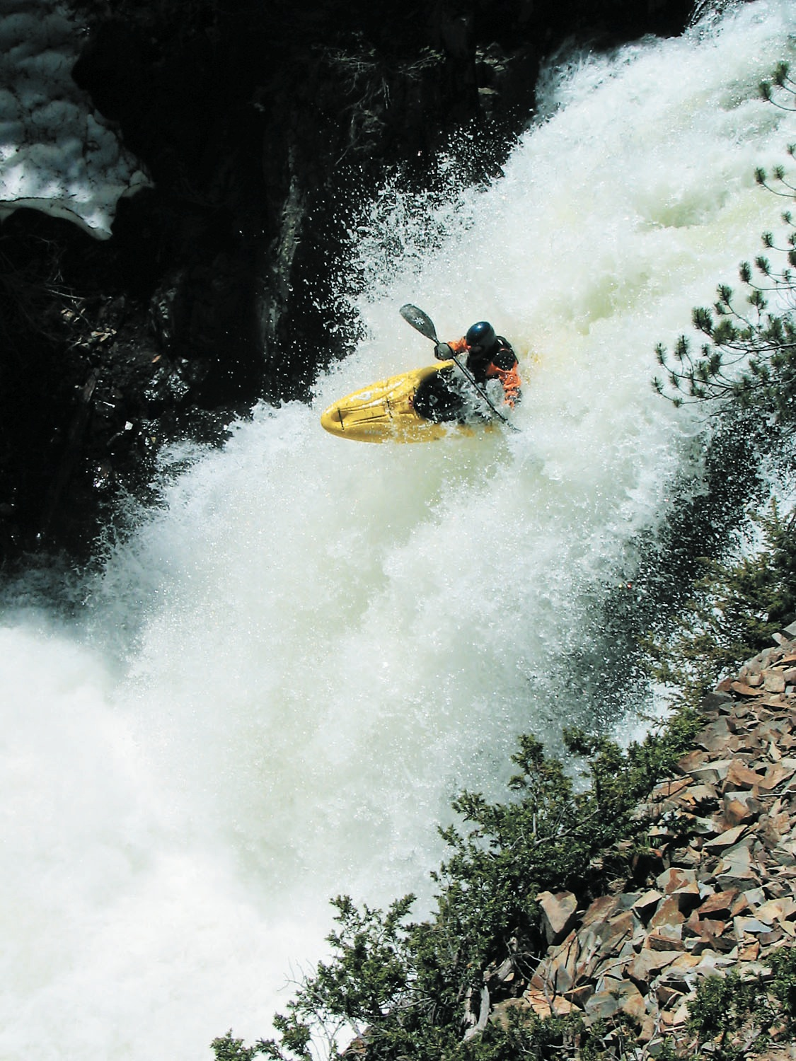

LES SPORTS DE PAGAIE : Accroitre les ventes à 20 M€ d’ici 2015 (soit 35% de croissance moyenne par an), en élargissant la gamme et la distribution à travers les filiales du groupe.

## Analyse interne

### Ressources tangibles ou matérielles

#### Ressources physiques

L’entreprise AQUA LUNG possède au total 13 bureaux dans 10 pays différents et 9 usines de fabrication en Angleterre, France, Italie, Canada, Mexique et aux Etats-Unis. Ces usines sont équipées de nombreux outils de production tels que des machines à coudre, des machines à ultrasons pour le scellage à chaud et des tables de découpe.

Ces équipements permettent à l’usine de Mexicali au Mexique de disposer d’une capacité de production actuelle de 300 000 heures de travail par an.

#### Ressources humaines

Dirigé par Don ROCKWELL, le siège social d’AQUA LUNG situé à Vista en Californie compte 140 employés, tandis que l’entreprise dénombre plus de 1000 employés à travers le monde.

Dans les usines d’AQUA LUNG, on dénombre :

* 169 employés au Mexique
* 141en Angleterre (APEKS)
* 140 en France
* 40 en Italie (TECHNISUB)
* 11 au Canada
* Et aux Etats-Unis :
* 240 employés en Virginie (AERIAL)
* 19 à Washington (DEEP SEE)
* 9 à Hawaii (AQUA LUNG Pacific)
* 6 en Tennessee (Xtreme ALSE)

AQUA LUNG possède aussi des bureaux en Allemagne (64 employés), au Japon (26 employés), en Espagne (12 employés) et en Egypte (6 employés).

#### Ressources financières

Le premier investisseur et actionnaire d’AQUA LUNG est le groupe industriel français d’envergure mondial, AIR LIQUIDE. Cette société présente un capital de 2 655 510 000 € et son chiffre d’affaire s’élevait à 3 429 millions d’euros en fin 2010.

L’entreprise AQUA LUNG possède un capital de 1 895 238 € et en 2010 son chiffre d'affaire s’élevait à 162 millions d’euros (soit une hausse de 9% par rapport à 2009) ce qui ne représente que 4% du chiffre d’affaire d’AIR LIQUIDE.

Dans sa stratégie de développement, AQUA LUNG étudie de nombreux facteurs concernant les ressources financières, tels que les ventes brutes et nettes, les marges brutes et nettes, les dépenses, les investissements… chaque facteur étant analysé d’un point de vue mondial. Mensuellement, l’entreprise examine également les résultats financiers de ses entreprises affiliées et revoit ses propres finances.

### Ressources intangibles ou immatérielles : le capital intellectuel de l’entreprise

Afin de pouvoir être à la pointe de la technologie, AQUA LUNG a mis en place une politique d’innovation basée sur une équipe constituée des meilleurs ingénieurs spécialisés en Recherche & Développement, Production, Qualité et Design. Dans le cadre de cette politique, le département de Recherche & Développement dans lequel j’ai travaillé, possède donc un rôle majeur.

Pour développer l’innovation, l’entreprise met de plus en place des sessions de créativité qui permettent d’aboutir à des instances et/ou des dépôts de brevets. Depuis 1986, l’entreprise a déposé plus de 50 brevets qui concernent des innovations sur tous les types de produits : ordinateurs de plongée, masques, tubas, détendeurs, gilets de stabilisation, combinaisons, chaussons, couteaux de plongée, palmes, lunettes de piscine…

Enfin la société AQUA LUNG a grandi au fil des années grâce à ses acquisitions et partenariats avec certaines des meilleures marques de plongée, chacune spécialisée dans une propre gamme de produits : AQUA SPHERE, U.S. DIVERS, DEEP SEE, APEKS, WHITES, SUUNTO, SEA QUEST, AERIAL, DRAGER, GORSKI et STOHLQUIST.

### Compétences clés

Les compétences fondamentales de l’entreprise AQUA LUNG sont les suivantes :

* Une **clientèle diversifiée** de militaires, grandes chaines de distribution et spécialistes
* Une **large gamme de produits** liée aux systèmes de respiration, de flottaison, de protection des yeux ainsi que des combinaisons et équipements tactiques.
* Des **technologies approuvées et efficaces** telles que le moulage par injection, l’usinage, la couture, le travail de très petits composants.
* De **nombreuses acquisitions** et des employés compétents ayant un fort esprit d’équipe.

Le mode de management général de l’entreprise passe par la mise en place et la définition claire des objectifs et attentes de chacun. AQUA LUNG a aussi adopté les valeurs clés de la société mère AIR LIQUIDE qui sont **l’esprit de découverte, d’expertise, d’innovation**, et **l’implication dans la recherche scientifique et technologique**. En suivant ces valeurs, le travail de chacun permet alors, non seulement d’atteindre mais aussi de dépasser les objectifs et attentes définis.

Les 65 ans expérience d’AQUA LUNG, son dévouement et sa passion pour la plongée sous-marine associés aux valeurs clés de l’entreprise mère permettent à AQUA LUNG de réaliser des produits alliant innovation, qualité, confort, robustesse et sécurité.

Enfin, l’entreprise est aujourd’hui une société mondiale leader dans l’industrie des sports aquatiques. Son exposition au marché est internationale, autant sur le plan des ventes que sur celui des achats. Actuellement, l’entreprise poursuit des opportunités de croissance en s’ouvrant à l’Inde, la Chine, l’Afrique du Sud, l’Indonésie, l’Asie et l’Amérique Centrale et du Sud.

## Conclusion de l’analyse stratégique

### Matrice SWOT (Strengths, Weaknesses, Opportunities, Threats)

La matrice SWOT permet de résumer d’une part les forces et les faiblesses (Strengths and Weaknesses) issues de l’analyse stratégique interne de l’entreprise, et d’autre part les opportunités et les menaces (Opportunities and Threats) qui découlent de l’analyse stratégique externe.

|  |  |
| --- | --- |
| * Permanente innovation * Large gamme de produits de qualité * Nombreux partenariats et acquisitions * Clientèle diversifiée | * Produits relativement chers * Entreprise très dispersée dans le monde * Faible notoriété de la marque |
| **FORCES** | **FAIBLESSES** |
| **OPPORTUNITÉS** | **MENACES** |
| * Nouveaux marchés internationaux * Changement des styles de vie : préoccupation pour le sport | * Beaucoup de concurrents * Fort pouvoir de négociation des clients |

*Figure 4 : Matrice SWOT*

### Mon point de vue sur la stratégie de l’entreprise

De part ses larges gammes de produits, AQUA LUNG dispose d’une grande clientèle. En effet grâce à ses trois grandes gammes de produits, la société cible une clientèle d’enfants et d’adultes, de débutants et d’expérimentés, de civils et de militaires, de loisirs et de professionnels.

Disposant déjà de cette large clientèle, AQUA LUNG, cherche en plus à cibler de nouveaux marchés dans le monde entier. Des régions comme l’Asie, l’Europe de l’Est et l’Amérique Latine lui offrent de nombreuses opportunités pour accroitre ses parts de marché. Pour cela, la société déploie dans ces zones, des réseaux de représentants afin d’acquérir des connaissances et perspectives locales et de renforcer son partenariat avec les distributeurs locaux.

Le ciblage de nouveaux marchés permet ainsi à AQUA LUNG de s’assurer une croissance continue, qui est aussi déterminée par la mise en œuvre permanente d’un solide projet d’innovation principalement issu du département Recherche & Développement.

L’entreprise met donc en place une très bonne stratégie à long terme qui répond au mode de vie de ses clients ayant un besoin permanent d’innovation.

Cependant, on peut noter qu’AQUA LUNG est une société divisée entre différents sites dispersés dans le monde entier. Cela pose à l’entreprise quelques problèmes liés à la diffusion des informations entre les différents bureaux et usines de fabrication. L’entreprise pourrait éventuellement réduire cette dispersion en rassemblant certains bureaux. Cependant, cette présence à l’international est indispensable pour pouvoir assurer un service après-vente de qualité dans des pays assez éloignés tels que l’Egypte où la plongée est un marché important. Ainsi pour pouvoir conserver ce coté international, AQUA LUNG se doit d’améliorer sa communication entre ses différents sites.

# Analyse du projet d’innovation au sein de l’entreprise

## Les points forts et les points faibles de l’entreprise pour mener à bien un projet d’innovation

Pour mener à bien un projet d’innovation, une des forces d’AQUA LUNG est de posséder une réelle politique de prise de risques pour aller vers la recherche de l’innovation. De plus, l’entreprise dispose actuellement d’une place de choix parmi ses concurrents, car elle est leader sur le marché de la plongée.

Néanmoins, au sein de l’entreprise, l’innovation n’est pas aussi rapide que souhaitée. De plus, AQUA LUNG doit aussi gérer les difficultés de communication qui découlent de l’importante dispersion des sites de production.

## Une démarche d’innovation basée sur la R&D

Dans l’entreprise, la créativité et l’innovation sont principalement issues de la Recherche & Développement. Cependant, des processus, tels que la mise en place d’études de marché ou des séances de créativité sont aussi largement utilisés. AQUA LUNG cherche de plus en permanence, à mieux comprendre le réel besoin de ses clients et adopte une approche visionnaire pour définir les orientations à suivre.

Le processus d’innovation chez AQUA LUNG est très fluide et dynamique. L’entreprise dispose d’une méthode assez formelle pour encourager la Recherche & Développement. En effet, la société met en place un plan de développement des produits sur cinq ans afin de pouvoir fixer et cadrer les objectifs sur lesquels l’équipe doit se concentrer pour réaliser les produits. Cependant, selon l’évolution des tendances du marché, des ajustements du plan sont éventuellement réalisés en conséquence des demandes des clients. La plupart du temps, les perspectives à trois ans sont bien respectées, nécessitant seulement de légers changements du plan de développement. Le secteur militaire est la gamme de produits qui exige les plus grandes flexibilités selon chaque région et pays où la société à des distributeurs.

L’entreprise AQUA LUNG est en permanence dans une démarche d’innovation au sens où, soit elle crée des nouveaux produits, soit elle apporte des innovations sur les produits existants. Cette démarche repose en partie sur l’équipe de design international, mais elle est surtout issue du département de Recherche & Développement où j’ai effectué mon stage.

Afin de pouvoir comparer et choisir les innovations à mettre en place, AQUA LUNG étudie principalement le Retour sur Investissement de chacune de ces innovations. L’entreprise sélectionne uniquement les innovations source du meilleur Retour sur Investissement, ayant le plus grand potentiel et fournissant la position de leadership la plus forte dans l’avenir.

L’entreprise étudie également les différentes segmentations du marché dans chacun de ses domaines d’activités. Ainsi, elle détermine les bonnes directions à suivre pour maintenir durablement dans le temps son avantage concurrentiel de leadership sur le marché international.

## Nature des projets d’innovation

### Innovation Produit

L’innovation Produit est la principale nature de projets d’innovation de l’entreprise. AQUA LUNG s’efforce de toujours être le meilleur, en créant des nouveaux produits ayant un avantage concurrentiel autant sur le plan de leur utilisation que sur celui de leur recyclage. En général, pour un coût équivalent, les produits innovés rendent toujours un service supérieur à l’utilisateur par rapport à l’existant. C’est sur les *Innovations Produit* que la société tire tout son bénéfice.

### Innovation Process

L’innovation est aussi un peu présente dans les procédés de fabrication de l’entreprise. En effet, AQUA LUNG s’efforce de mettre en place des procédés de fabrication qui permettent des économies de matière. Pour cela, une fois par mois, ont lieu des réunions dédiées uniquement à la réduction des coûts de matières. Afin d’économiser l’énergie, l’entreprise essaye autant que possible d’utiliser les matériaux et procédés les plus économes en énergie. Enfin, les procédés de fabrication ne permettent pas une réelle préservation de l’environnement, cependant l’entreprise met en œuvre des actions de préservation de l’environnement lorsque cela est rentable.

### Innovation Service

AQUA LUNG ne met pas en place de réelles innovations Service. Cependant, la satisfaction du client étant extrêmement importante, l’entreprise fait en sorte que les services liés à la clientèle (livraison, service après vente…) soient irréprochables d’un point de vue global afin de constituer une valeur ajoutée complémentaire aux produits.

### Innovation Organisation

Au sein d’AQUA LUNG, on peut éventuellement parler d’innovation d’organisation au sens où l’innovation provient de la réactivité de tous les employés de l’entreprise. En effet, des innovations peuvent par exemple émerger de la part de l’équipe de design international, mais aussi de la part de certains des clients.

### Innovation Marketing

Enfin, concernant le marketing, l’innovation n’est pas réellement un mot d’ordre. Les moyens proposés pour promouvoir les produits sont étudiés par l’équipe de design international afin de pouvoir répondre à une demande du marché mondial.

## Typologie de ces innovations

Les innovations proposées par l’entreprise sont souvent des innovations incrémentales. AQUA LUNG réalise très régulièrement des innovations qui peuvent parfois être assez marginales car elles ne portent que sur de petites améliorations. Par exemple en ajoutant un système sur des palmes pour pouvoir régler leur puissance ou sur un tuba pour empêcher l’eau de pénétrer dans celui-ci.

Cependant certaines des *Innovations Produits* peuvent aussi être basées sur des inventions à gros potentiel et donc être dite de ruptures. C’est le cas par exemple du « Set de plongée de voyage ».

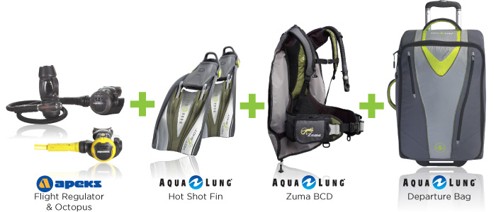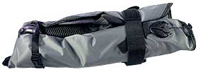

*Figure 6 : Gilet de stabilisation plié*

*Figure 5 : Set de plongée de voyage*

AQUA LUNG est la première entreprise à avoir proposé un kit de plongée sous-marine (détendeur complet, palmes, gilet de stabilisation, masque, combinaison, tuba) qui rentre dans un bagage à main de la taille d’une valise cabine et qui pèse moins de 8 Kg (voir figure 5). Pour cela, le poids de chaque élément a été réduit tout en lui conservant robustesse, confort et sécurité. L’innovation principale repose sur le gilet de stabilisation qui ne pèse que 2,2 Kg (contre 3 à 4 Kg en général) et qui est surtout très peu encombrant une fois plié (voir figure 6).

## Partenariats établis par l’entreprise pour ces projets d’innovation

Pour mettre en place les projets d’innovations sur ses produits, AQUA LUNG se base sur les opportunités créées d’une part par ses clients demandeurs d’innovation, mais aussi par ses très nombreux partenariats ainsi que par ses fournisseurs.

## Lien entre ces innovations et la démarche Développement Durable

Dans l’entreprise, les innovations sont toujours réalisées pour fonctionner dans le même sens que la démarche de Développement Durable. Cependant aux Etats-Unis, le Développement Durable n’est pas encore une réelle priorité même si de plus en plus de consommateurs commencent à se sentir concernés.

## Conclusion : les moteurs de ces innovations dans l’entreprise

L’environnement de l’entreprise joue un rôle primordial dans le développement des innovations. AQUA LUNG doit, en effet, considérer et allier les besoins de ses clients, leurs désirs de produits innovants, la compétition avec les sociétés concurrentes, les propositions des fournisseurs ainsi que la diversité des partenariats.

Pour faire affluer de nouvelles idées, le département Recherche & Développement joue un rôle primordial. Des sessions de créativités sont également organisées dans l’entreprise au moins une fois par an. De nombreuses idées découlent de ces séances et sont parfois moteur du développement d’innovation pendant plusieurs années !

Enfin, l’innovation nait dans de nombreux cas du désir d’aller vers le changement. Pour pouvoir poursuivre cette direction, AQUA LUNG est dirigée par une équipe de managers qui a la capacité de gérer ce changement, notamment en générant de nouvelles idées pour pouvoir alimenter la recherche d’innovations. Ainsi les dirigeants de l’entreprise sont une source fondamentale de l’innovation.

# Analyse des succès et des échecs dans la recherche du stage

## Analyse critique du plan d’action pour trouver un stage : succès et échecs

La recherche de stage, suivant la logique de notre projet professionnel, est un bon exercice pédagogique que nous propose l’école et qui vise à nous préparer à notre future recherche d’emploi. De plus, cette année j’ai effectué mon stage à l’étranger afin de satisfaire à l’obligation du séjour d’au moins trois mois hors France métropolitaine. Ainsi, en plus de m’apporter une expérience professionnelle dans le monde de l’entreprise, ce stage a été une opportunité pour tester mes aptitudes à m’adapter à un environnement international.

Mon projet professionnel étant de me diriger vers l’étude, la conception et l’amélioration de matériels et équipements sportifs, j’ai souhaité effectuer mon stage assistant ingénieur dans une entreprise de fabrication d’articles de sport.

L’année passée, déjà dans cette optique, j’avais réalisé mon stage opérateur chez le fabricant des skis DYNASTAR-ROSSIGNOL. Cette année, j’ai souhaité m’orienter vers le domaine de la plongée sous-marine, un sport que je pratique régulièrement et qui implique l’utilisation de beaucoup de matériels très spécifiques et techniques.

Après avoir défini clairement le domaine vers lequel je souhaitais me diriger, j’ai pu commencer activement mes recherches de stage.

Dès le début de l’année, j’ai donc commencé par améliorer mon CV et réaliser une lettre de motivation, en suivant les conseils et les corrections apportées par les professeurs d’anglais de l’école.

J’ai ensuite utilisé le dossier «  Demande de stage », mis en ligne sur Intranet par le Service de Stage de l’école, contenant une fiche de présentation de l’école et du stage en M1, ainsi qu’une fiche de « Proposition de stage ». J’ai tout d’abord uniquement envoyé mes demandes par Internet en utilisant simplement l’e-mail de contact ou de demande d’information générale proposé sur les sites internet des entreprises fabricant du matériel de plongée.

Cependant, cette méthode s’est avérée longue et très inefficace ! Je n’ai obtenu aucune réponse positive.

Ainsi, j’ai du revoir ma méthode de recherche de stage et j’ai orienté mes efforts vers l’entreprise qui m’intéressait le plus : AQUA LUNG, une société implantée partout dans le monde. J’ai cette fois utilisé l’e-mail de contact général pour seulement demander des renseignements généraux sur l’entreprise et non directement un stage. Ceci m’a alors permis d’obtenir le contact du directeur du département Recherche & Développement de chez AQUA LUNG France : Nicolas PEYRON, avec lequel j’ai eu un échange direct et très cordial. Il était même intéressé par ma candidature de stage en France mais après avoir mieux ciblé m’a demande à l’étranger, il m’a mis en relation avec le directeur du département Ingénierie et Recherche & Développement de chez AQUA LUNG Etats-Unis.

J’ai alors pu le joindre et lui faire ma demande de stage ; puis, ayant eu très rapidement une réponse positive de l’entreprise, j’ai fait suivre la fiche convention de stage.

J’ai eu de très bons contacts avec mon tuteur entreprise : Eric THORSTENSON qui était très efficace pour répondre aux e-mails. Celui-ci m’a, de plus, aidé pour trouver un logement en me proposant de contacter Yolanda EVANSEN, une employée de chez AQUA LUNG ayant l’habitude d’héberger des stagiaires.

Finalement, j’ai du effectuer assez rapidement le choix de mon Tuteur Ecole qui est cependant un choix très important car cet enseignant-chercheur ou ingénieur apporte, tout au long du stage, un appui scientifique et technique et de plus corrigera le rapport technique.

J’aurais donc du réagir plus tôt face à l’absence de réponses après mes premières tentatives de demande de stage. Cependant, la deuxième méthode de recherche de stage s’est heureusement avérée très rapide et très efficace.

## Apports du stage dans le projet professionnel

### Connaissances

Mon stage chez AQUA LUNG m’a permis d’acquérir de nouvelles connaissances d’une part concernant les moyens mis en œuvre pour fabriquer du matériel de plongée et d’autre part concernant la vie en entreprise. J’ai participé à de nombreuses réunions (dont la réunion hebdomadaire des ingénieurs R&D et celle mensuelle regroupant les 140 employés de l’entreprise) qui m’ont donné un aperçu des méthodes de travail des ingénieurs.

Ce séjour aux Etats-Unis m’a aussi permis de perfectionner mon anglais, d’une part dans le cadre professionnel mais aussi au quotidien dans la famille qui m’hébergeait et également pendant les sorties le soir et le week-end.

### Savoir faire : expériences acquises

Par mes différents projets, j’ai acquis une très bonne maitrise du logiciel de conception 3D SolidWorks. En effet, en arrivant chez AQUA LUNG, je possédais déjà les connaissances de base pour me servir de ce logiciel grâce aux cours dispensés à l’Ecole des Mines d’Albi-Carmaux. Cependant l’utilisation de ce logiciel dans le domaine professionnel est plus complète. Les ingénieurs que j’ai côtoyés tout au long de mon stage m’ont transmis leurs connaissances afin que je puisse utiliser au mieux ce logiciel pour la réalisation de mes projets.

Lors de ce stage, la gestion de projets a été primordiale. J’ai pu ainsi appliquer et surtout approfondir les cours de Gestion des Projets et des Opérations suivis au cours de l’année de L3. J’ai notamment dû découper mon projet principal en différentes tâches et sous-tâches, tout en leur assignant des dates limites de réalisation. Cela n’est pas forcement évident mais totalement indispensable pour pouvoir gérer efficacement un projet et surtout pour pouvoir gérer plusieurs projets en parallèle. J’ai aussi appris à réaliser concrètement un protocole expérimental.

Tout au long de mon stage, j’ai efficacement travaillé en collaboration, non seulement avec d’autres ingénieurs, mais aussi avec des employés d’autres services de l’entreprise. En effet, la plus part des projets font intervenir les compétences de différentes personnes. Ainsi, il faut savoir s’adapter aux possibilités de chacun et aussi et surtout aux différents emplois du temps. Ce stage m’a permis de développer mes qualités d’écoute ainsi que celle de présentation orale des différents travaux réalisés parmi les ingénieurs de l’entreprise.

### Savoir être : connaissance de soi-même au niveau des qualités et motivations

Ce stage m’a aidée à mieux délimiter mes différentes qualités et motivations pour travailler.

Tout au long du stage, j’ai toujours été très motivée par le fait que l’entreprise AQUA LUNG évolue dans le milieu du sport et notamment dans le milieu de la plongée sous-marine, qui me passionne et dans lequel je souhaiterais évoluer moi-même plus tard.

De plus, AQUA LUNG est une « grande famille ». L’ambiance, très détendue, a été une réelle source de motivations pour travailler. Un certain nombre des employés de l’entreprise étant des plongeurs, des weekends plongées sont organisés pendant l’année. J’ai eu la chance de pouvoir participer à un de ces weekends qui permettent d’une part, de mieux connaitre ses collègues et d’autre part, de tester réellement le matériel de plongée. Par ailleurs mes collègues m’ont régulièrement associée à des sorties loisir de plongées sous-marine ou tuba, kayak, surf.

Les applications vraiment concrètes de tout ce que l’on fait, ont aussi été une réelle motivation pour travailler chaque jour efficacement. Il est en effet très intéressant de pouvoir tester le bon fonctionnement du matériel directement dans la piscine de l’entreprise et dans la mer toute proche ! Seule plongeuse de l'équipe Recherche & Développement, l’entreprise a sollicité mon avis en tant qu'utilisatrice. J’ai ainsi participé à une « plongée test » en mer dont le but était d'évaluer les capacités de fonctionnement dans leur milieu réel d’utilisation de nouveaux matériels destinés aux femmes (gilet de stabilisation, combinaison et palmes). J’ai  apprécié cette nouvelle expérience qui a été suivie de la rédaction d’un rapport afin de rendre compte des qualités, avantages et inconvénients de chaque nouvel équipement testé.

# Conclusion : Analyse de l’évolution du projet professionnel

Ce stage a été une réelle projection dans le monde du travail, très intéressante et enrichissante autant professionnellement que personnellement.

J’y ai pris conscience que le travail en continu pendant toute la journée sur l’ordinateur reste assez fatiguant et répétitif. Ainsi, l’application concrète étant un réel besoin pour moi, ce stage me pousserait plus à m’orienter vers ce qui touche à la Recherche et Développement plutôt que vers le Bureau d’Etude.

Ce stage confirme donc une fois de plus mon projet dans le domaine d’activité professionnel de l’équipement sportif, tout en m’orientant vers la Recherche & Développement. J’espère dans quelques temps pouvoir trouver ma place en tant qu’ingénieur dans une entreprise telle qu’AQUA LUNG.